お知らせ
10/22(火)……祝日のため
通常営業となります。
10/23(水)……休館日となります。

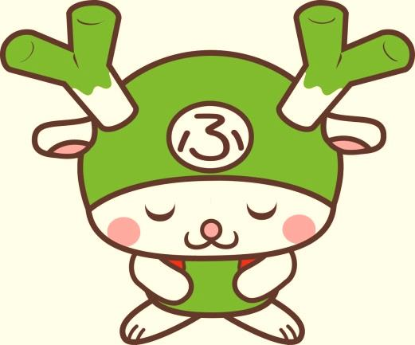
お間違えのないよう
よろしくお願い致します。

